**品优购电商系统开发**

**第8章**

**广告管理与缓存解决方案**

北大青鸟

# 课程目标

目标1：了解网站前台的页面以及广告相关表结构

目标2：完成运营商后台广告类型管理与广告管理

目标3：完成前台工程广告轮播图的展示

目标4：使用SpringDataRedis操作字符串、set、List、hash等类型缓存

目标5：使用SpringDataRedis实现广告数据的缓存

# 1.网站前台分析

## 1.1网站前台有哪些页面

1. 网站首页
2. 商家（店铺）首页
3. 商品详细页
4. 商品搜索页
5. 购物车列表页
6. 购物选项选择页
7. 支付页
8. 用户注册页
9. 用户登陆页
10. 用户中心页等

## 1.2网站首页广告

1. 首页海报（轮播图）
2. 今日推荐
3. 猜你喜欢
4. 楼层广告

## 1.3数据库表结构分析

**tb_content_category 广告分类表**

|  |  |  |  |
| --- | --- | --- | --- |
| 字段 | 类型 | 长度 | 含义 |
| id | Bigint |  | 主键 |
| name | Varchar | 255 | 广告分类名称 |

**tb_content 广告表**

|  |  |  |  |
| --- | --- | --- | --- |
| 字段 | 类型 | 长度 | 含义 |
| id | Bigint |  | 主键 |
| category_id | Bigint |  | 广告分类ID |
| title | varchar | 200 | 广告标题 |
| url | varchar | 500 | 广告链接 |
| pic | varchar | 300 | 图片地址 |
| status | varchar | 1 | 状态 |
| sort_order | int |  | 排序 |

# 2.运营商后台-广告类型及广告管理

## 2.1需求分析

实现广告类型表与广告表的增删改查

## 2.2准备工作

### 2.2.1构建工程

构建工程

1. pinyougou-content-interface

引入依赖pinyougou-pojo

创建包com.pinyougou.content.service

1. pinyougou-content-service （WAR）

引入依赖参见pinyougou-sellergoods-service

引入tomcat插件配置 ，指定tomcat的运行端口为9002

为pinyougou-content-service 工程添加web.xml

创建包 com.pinyougou.content.service.impl

添加spring相关配置文件

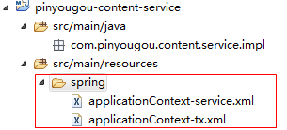

applicationContext-service.xml

|  |
| --- |
| <dubbo:protocol name=*"dubbo"* port=*"20882"*></dubbo:protocol>  <dubbo:application name=*"pinyougou-content-service"*/>  <dubbo:registry address=*"zookeeper://192.168.25.129:2181"*/>  <dubbo:annotation package=*"com.pinyougou.content.service.impl"* /> |

注意：我们目前有两个服务工程，当两个工程同时启动时会发生端口冲突，因为连接dubbox注册中心的端口默认是20880。所以我们需要配置一下pinyougou-content-service工程的dubbox端口

（3）pinyougou-manager-web工程引入依赖pinyougou-content-interface

### 2.2.2生成代码拷入工程

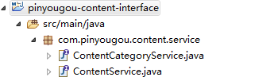

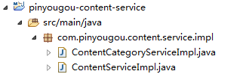

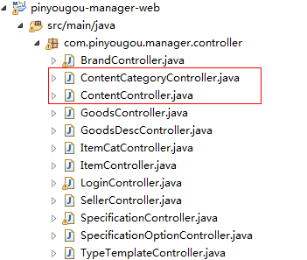

拷贝JS代码到pinyougou-manager-web

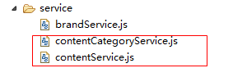

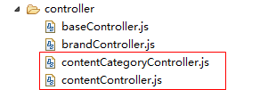

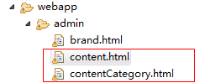

测试运行广告分类管理 和广告管理页面

## 2.3广告管理

### 2.3.1广告图片上传

将pinyougou-shop-web的以下资源拷贝到pinyougou-manager-web

（1）UploadController.java

（2）uploadService.js

（3）application.properties

（4）fdfs_client.conf

在pinyougou-manager-web 的springmvc.xml中添加配置

|  |
| --- |
| <!-- 配置多媒体解析器 -->  <bean id=*"multipartResolver"*  class=*"org.springframework.web.multipart.commons.CommonsMultipartResolver"*>  <property name=*"defaultEncoding"* value=*"UTF-8"*></property>  <!-- 设定文件上传的最大值 5MB，5*1024*1024 -->  <property name=*"maxUploadSize"* value=*"5242880"*></property>  </bean> |

在contentController.js引入uploadService

|  |
| --- |
| //控制层  app.controller('contentController' ,**function**($scope,$controller ,contentService,uploadService){ |

在content.html 引入JS

|  |
| --- |
| <script type=*"text/javascript"* src=*"../js/service/uploadService.js"*> </script> |

在contentController.js编写代码

|  |
| --- |
| //上传广告图  $scope.uploadFile=**function**(){  uploadService.uploadFile().success(  **function**(response){  **if**(response.success){  $scope.entity.pic=response.message;  }**else**{  alert("上传失败！");  }  }  ).error(  **function**(){  alert("上传出错！");  }  );  } |

修改content.html实现上传功能

|  |
| --- |
| <tr>  <td>图片</td>  <td>  <input type=*"file"* id=*"file"*>  <button ng-click=*"uploadFile()"*>上传</button>  <img alt=*""* src=*"{{entity.pic}}"* height=*"100px"* width=*"200px"*>  </td>  </tr> |

列表中显示图片

|  |
| --- |
| <img alt=*""* src=*"{{entity.pic}}"* height=*"50px"* width=*"100px"*> |

### 2.3.2广告类目选择

将contentCategoryService引入contentController

在content.html 引入contentCategoryService.js

在contentController.js中添加代码

|  |
| --- |
| //加载广告分类列表  $scope.findContentCategoryList=**function**(){  contentCategoryService.findAll().success(  **function**(response){  $scope.contentCategoryList=response;  }  );  } |

在content.html 初始化调用此方法

|  |
| --- |
| <body class=*"hold-transition skin-red sidebar-mini"* ng-app=*"pinyougou"* ng-controller=*"contentController"* ng-init=*"findContentCategoryList()"*> |

将广告分类改为下拉列表

|  |
| --- |
| <select class=*"form-control"* ng-model=*"entity.categoryId"* ng-options=*"item.id as item.name for item in contentCategoryList"*></select> |

### 2.3.3广告状态

修改content.html

|  |
| --- |
| <input type=*"checkbox"* ng-model=*"entity.status"* ng-true-value=*"1"* ng-false-value=*"0"*> |

修改contentController.js

|  |
| --- |
| $scope.status=["无效","有效"]; |

修改content.html的列表

|  |
| --- |
| {{status[entity.status]}} |

# 3.网站首页-广告展示

## 3.1需求分析

修改首页，当其轮播广告图根据后台设置的广告列表动态产生。

## 3.2准备工作

### 3.2.1工程搭建

创建war模块pinyougou-portal-web ，此工程为网站前台的入口，参照其它war模块编写配置文件。不需要添加SpringSecurity框架

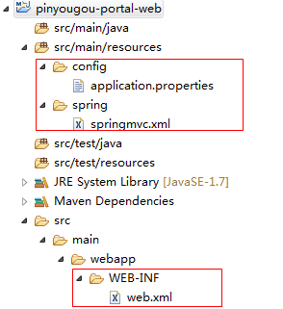

pom.xml中配置tomcat启动端口为9103

### 3.2.2前端

（1）拷贝资源：资源文件夹中 “前台页面”目录下的index.html以及相关目录拷贝到pinyougou-portal-web

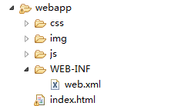

（2）添加angularJS库

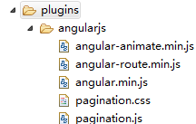

1. 在js文件夹创建base.js 和 base_pagination.js ，创建service 和controller文件夹

## 3.3后端代码

### 3.3.1服务接口层

在pinyougou-content-interface工程ContentService接口增加方法定义

|  |
| --- |
| /**  * 根据广告类型ID查询列表  * **@param** key  * **@return**  */  **public** List<TbContent> findByCategoryId(Long categoryId); |

### 3.3.2服务实现层

在pinyougou-content-service工程ContentServiceImpl类增加方法

|  |
| --- |
| @Override  **public** List<TbContent> findByCategoryId(Long categoryId) {  //根据广告分类ID查询广告列表  TbContentExample contentExample=**new** TbContentExample();  Criteria criteria2 = contentExample.createCriteria();  criteria2.andCategoryIdEqualTo(categoryId);  criteria2.andStatusEqualTo("1");//开启状态  contentExample.setOrderByClause("sort_order");//排序  **return** contentMapper.selectByExample(contentExample);  } |

### 3.3.3控制层

在pinyougou-portal-web创建控制器类 ContentController

|  |
| --- |
| @RestController  @RequestMapping("/content")  **public** **class** ContentController {  @Reference  **private** ContentService contentService;    /**  * 根据广告分类ID查询广告列表  * **@param** categoryId  * **@return**  */  @RequestMapping("/findByCategoryId")  **public** List<TbContent> findByCategoryId(Long categoryId) {  **return** contentService.findByCategoryId(categoryId);  }  } |

## 3.4前端代码

### 3.4.1服务层

在pinyougou-portal-web工程创建contentService.js

|  |
| --- |
| app.service("contentService",**function**($http){  //根据分类ID查询广告列表  **this**.findByCategoryId=**function**(categoryId){  **return** $http.get("content/findByCategoryId.do?categoryId="+categoryId);  }  }); |

### 3.4.2控制层

在pinyougou-portal-web创建contentController.js

|  |
| --- |
| //广告控制层（运营商后台）  app.controller("contentController",**function**($scope,contentService){  $scope.contentList=[];//广告集合  $scope.findByCategoryId=**function**(categoryId){  contentService.findByCategoryId(categoryId).success(  **function**(response){  $scope.contentList[categoryId]=response;  }  );  }  }); |

### 3.4.3页面

（1）修改pinyougou-portal-web工程的index.html 引入JS

|  |
| --- |
| <script type=*"text/javascript"* src=*"plugins/angularjs/angular.min.js"*> </script>  <script type=*"text/javascript"* src=*"js/base.js"*> </script>  <script type=*"text/javascript"* src=*"js/service/contentService.js"*> </script>  <script type=*"text/javascript"* src=*"js/controller/contentController.js"*> </script> |

在body上添加指令

|  |
| --- |
| <body ng-app=*"pinyougou"* ng-controller=*"contentController"* ng-init=*"findByCategoryId(1)"*> |

（2）修改首页轮播图

|  |
| --- |
| <!--banner轮播-->  <div id=*"myCarousel"* data-ride=*"carousel"* data-interval=*"4000"* class=*"sui-carousel slide"*>  <ol class=*"carousel-indicators"*>  <li data-target=*"#myCarousel"* data-slide-to=*"{{$index}}"* class=*"{{$index==0?'active':''}}"* ng-repeat=*"item in contentList[1]"* ></li>  </ol>  <div class=*"carousel-inner"*>  <div class=*"{{$index==0?'active':''}} item"* ng-repeat=*"item in contentList[1]"*>  <a href=*"{{item.url}}"*>  <img src=*"{{item.pic}}"* />  </a>  </div>  </div>  <a href=*"#myCarousel"* data-slide=*"prev"* class=*"carousel-control left"*>  ‹</a><a href=*"#myCarousel"* data-slide=*"next"* class=*"carousel-control right"*>›</a>  </div> |

启动后地址栏输入 <http://localhost:9103/index.html> 即可看到首页效果

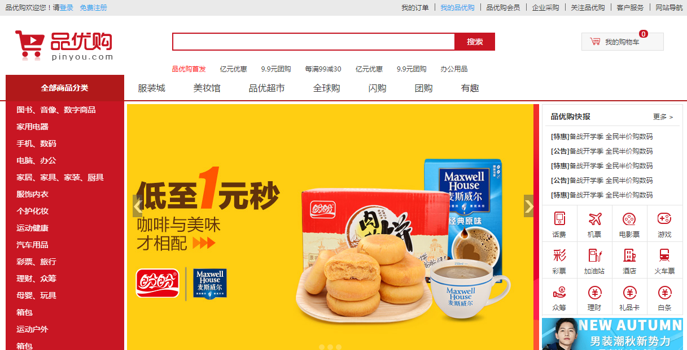

# 4. SpringDataRedis简介

## 4.1项目常见问题思考

我们目前的系统已经实现了广告后台管理和广告前台展示，但是对于首页每天有大量的人访问，对数据库造成很大的访问压力，甚至是瘫痪。那如何解决呢？我们通常的做法有两种：一种是数据缓存、一种是网页静态化。我们今天讨论第一种解决方案。

## 4.2 Redis

**[redis](http://lib.csdn.net/base/redis" \o "Redis知识库" \t "http://blog.csdn.net/zhang_red/article/details/_blank)**是一款开源的Key-Value**[数据库](http://lib.csdn.net/base/mysql" \o "MySQL知识库" \t "http://blog.csdn.net/zhang_red/article/details/_blank)**，运行在内存中，由ANSI C编写。企业开发通常采用Redis来实现缓存。同类的产品还有memcache 、memcached 、MongoDB等。

## 4.3 Jedis

Jedis是Redis官方推出的一款面向**[Java](http://lib.csdn.net/base/java" \o "Java 知识库" \t "http://blog.csdn.net/zhang_red/article/details/_blank)**的客户端，提供了很多接口供Java语言调用。可以在Redis官网下载，当然还有一些开源爱好者提供的客户端，如Jredis、SRP等等，推荐使用Jedis。

## 4.4 Spring Data Redis

Spring-data-redis是spring大家族的一部分，提供了在srping应用中通过简单的配置访问redis服务，对reids底层开发包(Jedis,  JRedis, and RJC)进行了高度封装，RedisTemplate提供了redis各种操作、异常处理及序列化，支持发布订阅，并对spring 3.1 cache进行了实现。

spring-data-redis针对jedis提供了如下功能：  
 1.连接池自动管理，提供了一个高度封装的“RedisTemplate”类  
 2.针对jedis客户端中大量api进行了归类封装,将同一类型操作封装为operation接口  
 ValueOperations：简单K-V操作  
 SetOperations：set类型数据操作  
 ZSetOperations：zset类型数据操作  
 HashOperations：针对map类型的数据操作  
 ListOperations：针对list类型的数据操作

## 4.5 Spring Data Redis入门小Demo

### 4.5.1准备工作

（1）构建Maven工程 SpringDataRedisDemo

（2）引入Spring相关依赖、引入JUnit依赖 （内容参加其它工程）

（3）引入Jedis和SpringDataRedis依赖

|  |
| --- |
| <!-- 缓存 -->  <dependency>  <groupId>redis.clients</groupId>  <artifactId>jedis</artifactId>  <version>2.8.1</version>  </dependency>  <dependency>  <groupId>org.springframework.data</groupId>  <artifactId>spring-data-redis</artifactId>  <version>1.7.2.RELEASE</version>  </dependency> |

1. 在src/main/resources下创建properties文件夹，建立redis-config.properties

|  |
| --- |
| redis.host=127.0.0.1  redis.port=6379  redis.pass=  redis.database=0  redis.maxIdle=300  redis.maxWait=3000  redis.testOnBorrow=true |

（5）在src/main/resources下创建spring文件夹 ，创建applicationContext-redis.xml

|  |
| --- |
| <context:property-placeholder location=*"classpath*:properties/*.properties"* />  <!-- redis 相关配置 -->  <bean id=*"poolConfig"* class=*"redis.clients.jedis.JedisPoolConfig"*>  <property name=*"maxIdle"* value=*"${redis.maxIdle}"* />  <property name=*"maxWaitMillis"* value=*"${redis.maxWait}"* />  <property name=*"testOnBorrow"* value=*"${redis.testOnBorrow}"* />  </bean>  <bean id=*"JedisConnectionFactory"* class=*"org.springframework.data.redis.connection.jedis.JedisConnectionFactory"*  p:host-name=*"${redis.host}"* p:port=*"${redis.port}"* p:password=*"${redis.pass}"* p:pool-config-ref=*"poolConfig"*/>    <bean id=*"redisTemplate"* class=*"org.springframework.data.redis.core.RedisTemplate"*>  <property name=*"connectionFactory"* ref=*"JedisConnectionFactory"* />  </bean> |

maxIdle ：最大空闲数

maxWaitMillis:连接时的最大等待毫秒数

testOnBorrow：在提取一个jedis实例时，是否提前进行验证操作；如果为true，则得到的jedis实例均是可用的；

### 4.5.2值类型操作

|  |
| --- |
| @RunWith(SpringJUnit4ClassRunner.**class**)  @ContextConfiguration(locations="classpath:spring/applicationContext-redis.xml")  **public** **class** TestValue {  @Autowired  **private** RedisTemplate redisTemplate;  @Test  **public** **void** setValue(){  redisTemplate.boundValueOps("name").set("itcast");  }  @Test  **public** **void** getValue(){  String str = (String) redisTemplate.boundValueOps("name").get();  System.***out***.println(str);  }  @Test  **public** **void** deleteValue(){  redisTemplate.delete("name");;  }  } |

### 4.5.3 Set类型操作

|  |
| --- |
| @RunWith(SpringJUnit4ClassRunner.**class**)  @ContextConfiguration(locations="classpath:spring/applicationContext-redis.xml")  **public** **class** TestSet {    @Autowired  **private** RedisTemplate redisTemplate;    /**  * 存入值  */  @Test  **public** **void** setValue(){  redisTemplate.boundSetOps("nameset").add("曹操");  redisTemplate.boundSetOps("nameset").add("刘备");  redisTemplate.boundSetOps("nameset").add("孙权");  }    /**  * 提取值  */  @Test  **public** **void** getValue(){  Set members = redisTemplate.boundSetOps("nameset").members();  System.***out***.println(members);  }    /**  * 删除集合中的某一个值  */  @Test  **public** **void** deleteValue(){  redisTemplate.boundSetOps("nameset").remove("孙权");  }    /**  * 删除整个集合  */  @Test  **public** **void** deleteAllValue(){  redisTemplate.delete("nameset");  }  } |

### 4.5.4 List类型操作

创建测试类TestList

（1）右压栈

|  |
| --- |
| /**  * 右压栈：后添加的对象排在后边  */  @Test  **public** **void** testSetValue1(){  redisTemplate.boundListOps("namelist1").rightPush("刘备");  redisTemplate.boundListOps("namelist1").rightPush("关羽");  redisTemplate.boundListOps("namelist1").rightPush("张飞");  }    /**  * 显示右压栈集合  */  @Test  **public** **void** testGetValue1(){  List list = redisTemplate.boundListOps("namelist1").range(0, 10);  System.***out***.println(list);  } |

运行结果：

[刘备, 关羽, 张飞]

（2）左压栈

|  |
| --- |
| /**  * 左压栈：后添加的对象排在前边  */  @Test  **public** **void** testSetValue2(){  redisTemplate.boundListOps("namelist2").leftPush("刘备");  redisTemplate.boundListOps("namelist2").leftPush("关羽");  redisTemplate.boundListOps("namelist2").leftPush("张飞");  }    /**  * 显示左压栈集合  */  @Test  **public** **void** testGetValue2(){  List list = redisTemplate.boundListOps("namelist2").range(0, 10);  System.***out***.println(list);  } |

运行结果：

[张飞, 关羽, 刘备]

1. 根据索引查询元素

|  |
| --- |
| /**  * 查询集合某个元素  */  @Test  **public** **void** testSearchByIndex(){  String s = (String) redisTemplate.boundListOps("namelist1").index(1);  System.***out***.println(s);  } |

1. 移除某个元素的值

|  |
| --- |
| /**  * 移除集合某个元素  */  @Test  **public** **void** testRemoveByIndex(){  redisTemplate.boundListOps("namelist1").remove(1, "关羽");  } |

### 4.5.5 Hash类型操作

创建测试类TestHash

（1）存入值

|  |
| --- |
| @Test  **public** **void** testSetValue(){  redisTemplate.boundHashOps("namehash").put("a", "唐僧");  redisTemplate.boundHashOps("namehash").put("b", "悟空");  redisTemplate.boundHashOps("namehash").put("c", "八戒");  redisTemplate.boundHashOps("namehash").put("d", "沙僧");  } |

（2）提取所有的KEY

|  |
| --- |
| @Test  **public** **void** testGetKeys(){  Set s = redisTemplate.boundHashOps("namehash").keys();  System.***out***.println(s);  } |

运行结果：

[a, b, c, d]

（3）提取所有的值

|  |
| --- |
| @Test  **public** **void** testGetValues(){  List values = redisTemplate.boundHashOps("namehash").values();  System.***out***.println(values);  } |

运行结果：

[唐僧, 悟空, 八戒, 沙僧]

（4）根据KEY提取值

|  |
| --- |
| @Test  **public** **void** testGetValueByKey(){  Object object = redisTemplate.boundHashOps("namehash").get("b");  System.***out***.println(object);  } |

运行结果：

悟空

（5）根据KEY移除值

|  |
| --- |
| @Test  **public** **void** testRemoveValueByKey(){  redisTemplate.boundHashOps("namehash").delete("c");  } |

运行后再次查看集合内容：

[唐僧, 悟空, 沙僧]

# 5.网站首页-缓存广告数据

## 5.1需求分析

现在我们首页的广告每次都是从数据库读取，这样当网站访问量达到高峰时段，对数据库压力很大，并且影响执行效率。我们需要将这部分广告数据缓存起来。

## 5.2读取缓存

### 5.2.1公共组件层

因为缓存对于我们整个的系统来说是通用功能。广告需要用，其它数据可能也会用到，所以我们将配置放在公共组件层（pinyougou-common）中较为合理。

（1）pinyougou-common 引入依赖

|  |
| --- |
| <!-- 缓存 -->  <dependency>  <groupId>redis.clients</groupId>  <artifactId>jedis</artifactId>  </dependency>  <dependency>  <groupId>org.springframework.data</groupId>  <artifactId>spring-data-redis</artifactId>  </dependency> |

（2）创建配置文件

将资源中的redis-config.properties 和applicationContext-redis.xml 拷贝至pinyougou-common

（3）pinyougou-content-service依赖pinyougou-common

### 5.2.2后端服务实现层

修改 pinyougou-content-service的ContentServiceImpl

|  |
| --- |
| @Autowired  **private** RedisTemplate redisTemplate;  @Override  **public** List<TbContent> findByCategoryId(Long categoryId) {  List<TbContent> contentList= (List<TbContent>) redisTemplate.boundHashOps("content").get(categoryId);  **if**(contentList==**null**){  System.***out***.println("从数据库读取数据放入缓存");  //根据广告分类ID查询广告列表  TbContentExample contentExample=**new** TbContentExample();  Criteria criteria2 = contentExample.createCriteria();  criteria2.andCategoryIdEqualTo(categoryId);  criteria2.andStatusEqualTo("1");//开启状态  contentExample.setOrderByClause("sort_order");//排序  contentList = contentMapper.selectByExample(contentExample);//获取广告列表  redisTemplate.boundHashOps("content").put(categoryId, contentList);//存入缓存  }**else**{  System.***out***.println("从缓存读取数据");  }  **return** contentList;  } |

## 5.3更新缓存

当广告数据发生变更时，需要将缓存数据清除，这样再次查询才能获取最新的数据

### 5.3.1新增广告后清除缓存

修改pinyougou-content-service工程ContentServiceImpl.java 的add方法

|  |
| --- |
| /**  * 增加  */  @Override  **public** **void** add(TbContent content) {  contentMapper.insert(content);  //清除缓存  redisTemplate.boundHashOps("content").delete(content.getCategoryId());  } |

### 5.3.2修改广告后清除缓存

考虑到用户可能会修改广告的分类，这样需要把原分类的缓存和新分类的缓存都清除掉。

|  |
| --- |
| /**  * 修改  */  @Override  **public** **void** update(TbContent content){  //查询修改前的分类Id  Long categoryId = contentMapper.selectByPrimaryKey(content.getId()).getCategoryId();  redisTemplate.boundHashOps("content").delete(categoryId);  contentMapper.updateByPrimaryKey(content);  //如果分类ID发生了修改,清除修改后的分类ID的缓存  **if**(categoryId.longValue()!=content.getCategoryId().longValue()){  redisTemplate.boundHashOps("content").delete(content.getCategoryId());  }  } |

### 5.3.3删除广告后清除缓存

|  |
| --- |
| /**  * 批量删除  */  @Override  **public** **void** delete(Long[] ids) {  **for**(Long id:ids){  //清除缓存  Long categoryId = contentMapper.selectByPrimaryKey(id).getCategoryId();//广告分类ID  redisTemplate.boundHashOps("content").delete(categoryId);  contentMapper.deleteByPrimaryKey(id);  }  } |